附表2：
基隆市112學年度學校辦理校長及教師公開授課
共同備課紀錄表
教學時間 | 112/10/06 13:20至14:00 |  |  | 教學班級 | 503
教學領域 | 數學 |  |  | 教學單元 | 線對稱圖形
教 學 者 | 呂百純 | 觀 察 者 | 尤曉鈺 |  | 觀察後會談時間 | 112/10/06 15:50
教材內容：
認識線對稱圖形
製作窗花

教學目標：
經驗：從學生的生活經驗引發經驗中連結布題，創造需求感，引發針對要學概念之
發現。
察覺：學生自行操作，發表自己的發現，越多元越好。
操作：能運用線對稱圖形的特徵，製作窗花。

學生經驗：
已認知何謂三角形、菱形、正方形等圖形的特性。
能正確的操作剪刀、尺等工具。
步驟一：教學前準備，請學生準備一面鏡子。
步驟二：觀察實物構造(或幾何圖形)與鏡子成像是否有左右或上下相同的情況。

教學活動：
活動一：認識線對稱圖形
教學前準備，請學生準備一面鏡子。
觀察實物構造(或幾何圖形)與鏡子成像是否有左右或上下相同的情況。
步驟一：請學生利用對折的方法，觀察簡單幾何圖形是否能夠完全重疊。
一、例1為判別線對稱圖形，學生應能從線對稱圖形的特性，找出對稱軸的位置。
二、例2為找出有幾條對稱軸，教師引導學生觀察、討論，並發表結果。
三、例3剪出線對稱圖形，拿出附件，利用對摺的方式，用剪刀依照黑線剪下，剪出線
對稱圖形。
四、例4為等腰三角形是不是線對稱圖形，拿出附件的等腰三角形，教師帶領學生用摺
紙檢查它是不是一個線對稱圖形？
五、例5為正三角形有幾條對稱軸，拿出附件的正三角形，讓學生從對摺的過程中發現
圖形的對稱現象，認識線對稱圖形，並能知道所對摺的線是這個圖形的對稱軸。摺
摺看，對稱軸有幾條？
步驟二：經過分組討論，請學生舉出那些幾何圖形具有對稱的特徵。
(一)理解: 透過大量的操作讓學生去歸納出所要學概念的可能定義。
步驟一：請學生拿出尺來測量對折的兩點距離中心線是否一樣長。
步驟二：經過大量的操作，發現對稱軸、對應點、對應邊和對應角。
(二)連結(支撐): 教師引導大家分享自己的發現與理解。
T: 請依照小組發表順序，分享你的方法。說明時自己要操作示範一次，說完再請組員也
試一次確認結果正不正確(遇到學生有錯誤的操作過程及結果，教師應該立即指導與討
論)。
如果學生的發現與教師的教學重點符合，或想法符合，結束後，教師再進行連結，並
將本概念或技能重點統整出來，例如對稱圖形。
(三)擴張: 教師將本單元要學習的概念再以提問擴大。
T: (展示各種交通號誌圖形請學生分組摺疊操作與討論，找出那些是線對稱圖
形。)
T:請學生操作、討論各種圖形分別可以摺出幾條對稱軸。
(四)再度連結:
T:請學生舉出教室中的例子，哪些圖形是線對稱圖形？它們分別有幾條對稱
軸？
(五)再度擴張:以學會的概念或技能推展到其他的情境或命題。
T:請學生指出生活中的例子，哪些圖形也是線對稱圖形？可以畫出幾條對稱軸？

活動二：對應點、對應角和對應邊
一、例1為認識對應點、對應角和對應邊，利用剪紙的方法，可以剪出很多不同的線對
稱圖形，教師應讓學生嘗試並比較。利用剪紙的對摺重疊，引入對稱點、對稱邊、
對稱角的概念。作為下一頁的前置經驗。
二、例2為對稱邊與對稱角的應用，教師引導學生運用對稱邊和對稱角相等的性質，找
出邊AD對稱邊的長度，並找出角B對稱角的角度。
三、例3為在格子上繪製線對稱圖形，教師注意學生的解題方式，避免盲目的描繪，並
引導先找出對應點，再連邊即可，應用線對稱圖形的特性來協助解題。
活動三：常見的線對稱圖形
一、例1為認識菱形的對稱關係，拿出附件，讓學生從對摺的過程中發現圖形的對稱現
象，認識菱形，並能知道菱形有2條對稱軸和兩組相等的對角。
二、例2為正五邊形有幾條對稱軸，拿出附件的正五邊形，教師帶領學生用摺紙檢查它
是不是一個線對稱圖形？摺摺看，對稱軸有幾條？
三、例3為正六邊形有幾條對稱軸，拿出附件的正六邊形，教師帶領學生用摺紙檢查它
是不是一個線對稱圖形？摺摺看，對稱軸有幾條？
(六)最終擴張:
T:我們常見的字體有哪些也是線對稱圖？
(七)終極任務:
T:利用線對稱圖形的特性，剪出各種不同的窗花和字(例如：春、吉)布置教室。
1、對稱軸是直的和橫的：
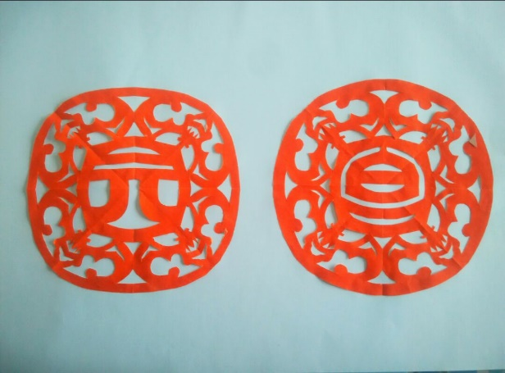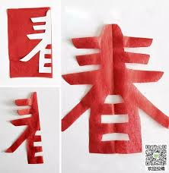
2、對稱軸是斜的
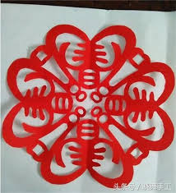
教學評量方式：
1、觀察評量-操作並發表。
2、實作評量-能說出線對稱圖形的特徵，製作窗花。

觀察的工具和觀察焦點：
操作中能發現線對稱圖形的特徵。
能運用線對稱圖形的特徵製作窗花。

授課教師：呂百純 觀課教師：尤曉鈺

附表3：
基隆市112學年度學校辦理校長及教師公開授課
觀課紀錄表
教學班級 | 5 年 3 班 |  | 觀察時間 | 112 年 10 月 06 日 第五節
教學領域 | 數學 |  |  | 教學單元 | 線對稱圖形
教 學 者 | 呂百純 |  |  | 觀 察 者 | 尤曉鈺
層面 | 檢核項目 | 檢核重點 |  |  | 優  良 | 普  通 | 可改進 | 未呈現
教師  教學 | 1.清楚呈現教材內容 | 1-1 有組織條理呈現教材內容 |  |  | V
 |  | 1-2 清楚講解重要概念、原則或技能 |  |  | V
 |  | 1-3 提供學生適當的實作或練習 |  |  | V
 |  | 1-4 設計引發學生思考與討論的教學情境 |  |  | V
 |  | 1-5 適時歸納學習重點 |  |  | V
 | 2.運用有效教學技巧 | 2-1 引起並維持學生學習動機 |  |  | V
 |  | 2-2 善於變化教學活動或教學方法 |  |  | V
 |  | 2-3 教學活動融入學習策略的指導 |  |  | V
 |  | 2-4 教學活動轉換與銜接能順暢進行 |  |  | V
 |  | 2-5 有效掌握時間分配和教學節奏 |  |  | V
 |  | 2-6 使用有助於學生學習的教學媒材 |  |  | V
 | 3.應用良好溝通技巧 | 3-1 口語清晰、音量適中 |  |  | V
 |  | 3-2 運用肢體語言，增進師生互動 |  |  | V
 |  | 3-3 教室走動或眼神能關照多數學生 |  |  | V
 | 4.運用學習評量評估學習成效 | 4-1 教學過程中，適時檢視學生學習情形 |  |  | V
 |  | 4-2 學生學習成果達成預期學習目標 |  |  | V
班級  經營 | 5.維持良好的班級秩序以促進學習 | 5-1維持良好的班級秩序 |  |  | V
 |  | 5-2適時增強學生的良好表現 |  |  | V
 |  | 5-3妥善處理學生不當行為或偶發狀況 |  |  | V
 | 6.營造積極的班級氣氛 | 6-1引導學生專注於學習 |  |  | V
 |  | 6-2布置或安排有助學生學習的環境 |  |  | V
 |  | 6-3展現熱忱的教學態度 |  |  | V

授課教師：呂百純 觀課教師：尤曉鈺

附表4：
基隆市112學年度學校辦理校長及教師公開授課
教學自我省思檢核表
授課教師姓名：呂百純 教學班級：503 教學領域：數學
教學單元名稱：線對稱圖形
序號 | 檢核項目 | 優良 | 普通 | 可改進 | 未呈現
1 | 清楚呈現教材內容 | ■ | □ | □ | □
2 | 運用有效教學技巧 | ■ | □ | □ | □
3 | 應用良好溝通技巧 | ■ | □ | □ | □
4 | 運用學習評量評估學習成效 | □ | ■ | □ | □
5 | 維持良好的班級秩序以促進學習 | ■ | □ | □ | □
6 | 營造積極的班級氣氛 | ■ | □ | □ | □
7 | 其他： | ■ | □ | □ | □
◎教學省思：
1、因為課文內容多，時間上較為緊湊，建議可請一兩組發表答案後馬上統整回答，學生
也會比較清楚有印象。
2、較弱勢學生抓不到重點的地方，可事先請小老師指導他們在課文中圈出關鍵處，可節
省時間。

授課教師：呂百純 觀課教師：尤曉鈺
附表5：
基隆市112學年度學校辦理校長及教師公開授課
議課紀錄表
教學時間 | 112/10/06 13:20至14:00 |  |  | 教學班級 | 503
教學領域 | 數學 |  |  | 教學單元 | 線對稱圖形
教 學 者 | 呂百純 | 觀 察 者 | 尤曉鈺 |  | 觀察後會談時間 | 112/10/06 15:50
一、教學者教學優點與特色：
1、每組大都能提出學生舉出教室中的例子，哪些圖形是線對稱圖形並共同討論。
2、學生都能應用線對稱圖形的特性來協助解題
3、教師能事先請學生將操作附件準備好以節省流程。
4、弱勢學生有小老師帶著討論。
二、教學者教學待調整或改變之處：
1、因為教師回答了每位學生的問題，可統整類似的問題後一併回答，課程
時間的掌握會更順暢。
2、程度弱學生提出的問題過於表面及簡單，可能需要老師事先指導或分配
同學協助。
三、對教學者之具體成長建議：
能利用上一節課事先交代將重點的記錄下來是個不錯的方法，可以很快的將重點整理出來，但如果遇上基礎概念較弱的學生時，可能需思考另外的策略。

授課教師：呂百純 觀課教師：尤曉鈺

